С х е м а И
Схема И реализует конъюнкцию двух или более логических значений.
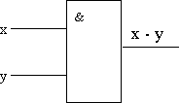  x | y | x⋅y
0 | 0 | 0
0 | 1 | 0
1 | 0 | 0
1 | 1 | 1
Единица на выходе схемы И будет тогда и только тогда, когда на всех входах будут единицы. Когда хотя бы на одном входе будет ноль, на выходе также будет ноль.
z = x⋅y обозначается: & ; ∧ ; and.
С х е м а ИЛИ
Схема ИЛИ реализует дизъюнкцию двух или более логических значений.
x | y | x v y
0 | 0 | 0
0 | 1 | 1
1 | 0 | 1
1 | 1 | 1

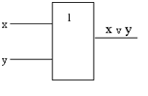

Когда хотя бы на одном входе схемы ИЛИ будет единица, на её выходе также будет единица.
z = x v y обозначается: 1 ; V ; or
С х е м а НЕ
Схема НЕ (инвертор) реализует операцию отрицания.
x
0 | 1
1 | 0
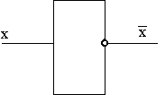

Если на входе схемы 0, то на выходе 1. Когда на входе 1, на выходе 0.
Z= обозначается: ¬
Эквиваленция и Импликация
Операция, выражаемая связками “тогда и только тогда”, "необходимо и достаточно”,
“... равносильно ...”, называется эквиваленцией или двойной импликацией и обозначается знаком ↔ или ~ Высказывание А ↔ В истинно тогда и только тогда, когда значения А и В совпадают.
Операция, выражаемая связками “если ..., то”, “из ... следует”, “... влечет ...”, называется импликацией (лат. implico — тесно связаны) и обозначается знаком →. Высказывание А → В ложно тогда и только тогда, когда А истинно, а В — ложно.
Эквиваленция | Импликация
  A | B | A <=> B
  0 | 0 | 1
  0 | 1 | 0
  1 | 0 | 0
  1 | 1 | 1
  A | B | A => B
  0 | 0 | 1
  0 | 1 | 1
  1 | 0 | 0
  1 | 1 | 1

Порядок выполнения логических операций в сложном логическом выражении:
- Инверсия
- Конъюнкция
- Дизъюнкция
- Импликация
- Эквивалентность

Логика – это наука, изучающая законы и формы мышления.
Основными формами мышления являются понятие, высказывание, умозаключение.
Понятие - это форма мышления, фиксирующая основные, существенные признаки объекта.
Высказывание – это основной элемент логики, повествовательное предложение (утверждение), содержание которого можно определить как истинное оно или ложное.
Умозаключение – это форма мышления, с помощью которой из одного или нескольких суждений (посылок) может быть получено новое суждение (заключение).
Если высказывание истинно при всех значениях входящих в него переменных, то такое высказывание называется тождественно истинным или тавтологией (обозначается константой 1). A v ¬А
Если высказывание ложно при всех значениях входящих в него переменных, то такое высказывание называется тождественно ложным (обозначается константой 0). A /\ ¬А
Если значения сложных высказываний совпадают на всех возможных наборах значений входящих в них переменных, то такие высказывания называют равносильными, или тождественными, или эквивалентными. А=В.
Наглядная геометрическая иллюстрация объемов понятий и отношений между ними была предложена математиком, физиком и астрономом Леонардом Эйлером (1707 -1781) и носит название кругов Эйлера.
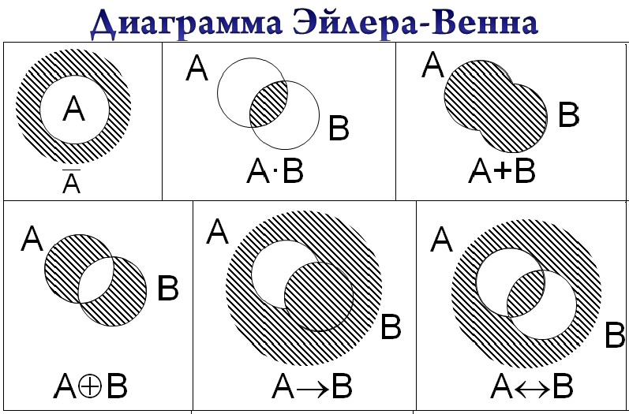

Порядок составления таблиц истинности сложных выражений
- Необходимо определить количество строк в таблице истинности.
количество строк = 2^{n}, где n – количество логических переменных
- Необходимо определить количество столбцов в таблице истинности, которое равно количеству логических переменных плюс количество логических операций.
- Необходимо построить таблицу истинности с указанным количеством строк и столбцов, ввести названия столбцов таблицы в соответствии с последовательностью выполнения логических операций с учетом скобок и приоритетов;
- Заполнить столбцы входных переменных наборами значений
- Провести заполнение таблицы истинности по столбцам, выполняя логические операции в соответствии с установленной последовательностью.

